上課教室交通位置圖

場所名稱 | 銘傳大學(基河校區)
地 址 | 台北市士林區基河路130號
交通圖 | 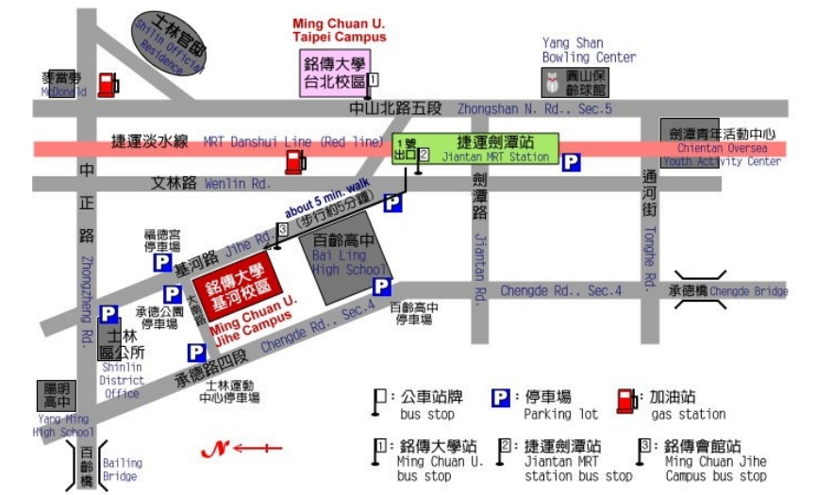
【捷運】
搭乘捷運淡水線(紅線)劍潭站 1 號出口，步行約 5 至 7 分鐘即可抵達。

【公車】
(1) 銘傳大學站：220、279、280、109、260、285、203、267、612、646、310、606、685、902 中山幹線、淡水客運三芝-台北車站線、皇家客運台北-陽明山-金山線 (2) 捷運劍潭站：紅 3、紅 5、紅 30、529、303、41、111、68、小 27、小 15、小 16、小 17、 小18、小 19、620、216 副、277、松江幹線、重慶幹線、博愛公車 (3) 銘傳會館站：和欣客運、529、41、620 區間車、紅 9、紅 30、290、303

【自行開車】
行經中山高速公路於重慶北路交流道（往士林方向下交流道），經百齡橋直行中正路，直走至基河路右轉即可抵達。

【周邊停車場資訊】
無附設停車場。

